Oggetto: **Relazione tecnica seguito ns visita del 28/02/2020 c/o Vs. stabilimento di Guidonia (RM)**

Presenti: Sig. Massimo Colaluca – BUZZI UNICEM S.p.a.

Sig. Carlo Spaziani – R.E.M. S.r.l.

Esaminiamo in esercizio ed in fermata le seguenti macchine elettriche rotanti:

**MOTORE ASINCRONO TRIFASE COMANDO MULINO PREPARATORE CRUDO OVEST (MATRICOLA 60520)**

Costruttore: SAVIGLIANO Tipo: AT 3000 – L/6 Potenza: 2200KW

Velocità di rotazione: 993g/m V statore: 5400V I statore: 275A

V rotore: 1105V I rotore: 1200A Diam. anelli: 400mm

N° anelli: 3 in rame lisci Velocità periferica: 20,8m/s

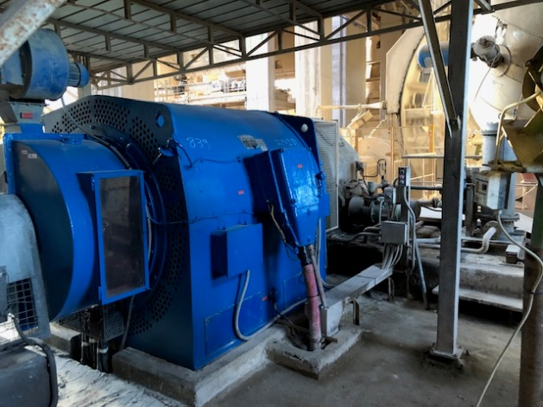

Il motore è stato recentemente revisionato dalla R.E.M con rettifica del collettore ad anelli ed installazione di n° 18 spazzole metallografite Cetec in qualità L104 da mm. 32x40x50 fornite a titolo di campionatura gratuita per prove.

La densità di corrente nominale è 15,6A/cm2.

La qualità L104 è in servizio da 10gg ed a seguito della fermata procediamo ad una verifica sullo stato del collettore ad anelli, delle spazzole e dei portaspazzole.

Gli anelli si presentano in buono stato, ben patinati ed il consumo delle spazzole è contenuto entro 1 mm.

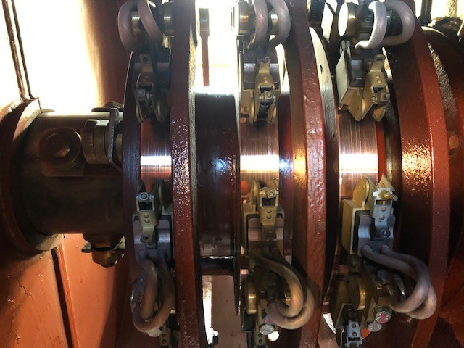

Non notiamo presenza di polviscolo metallico nella camera anelli, sui perni di fissaggio, sui cassetti portaspazzole e sulle spazzole.

Il consumo delle spazzole è omogeno sulle tre fasi.

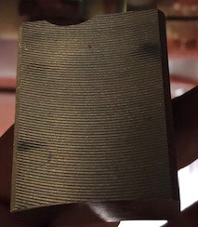 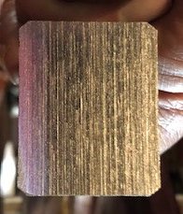

**MOTORE ASINCRONO TRIFASE COMANDO MULINO PREPARATORE CRUDO EST (MATRICOLA 60519)**

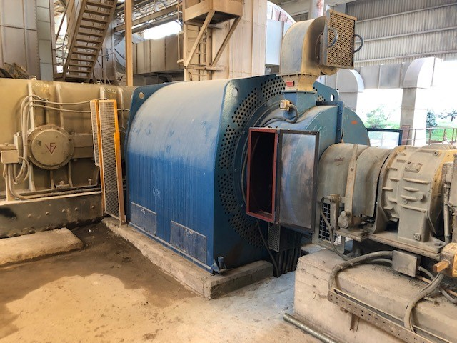

Il motore è stato revisionato lo scorso settembre dalla R.E.M. con rettifica del collettore a lamelle. Il motore è equipaggiato con spazzole E-Carbon in qualità RC87 da mm 40x32x40mm.

Il collettore si presenta leggermente rigato, poco patinato con asportazione di metallo ed usura delle piste con iniziale scalino.

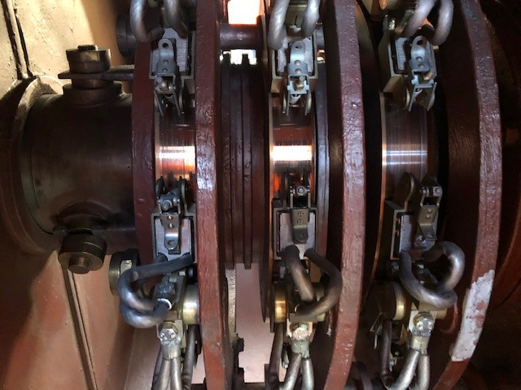

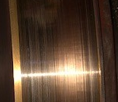 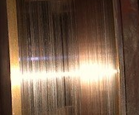 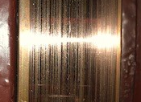

Anello interno Anello centrale Anello esterno

**Per una prova comparativa con le spazzole Cetec L104 installate sul motore Ovest si era provveduto ad installare una muta nuova di E-Carbon RC87 sul motore Est lo stesso giorno.**

Notiamo eccessiva presenza di polviscolo metallico sulle spazzole e sull’isolamento delle trecce. Il consumo della RC87 è stato di circa 10mm in appena 10gg contro 1mm della L104

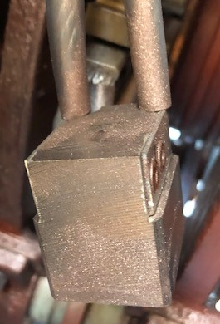 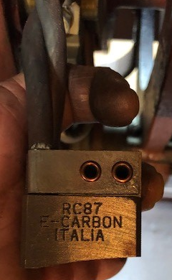

Anche nell’interno dei cassetti portaspazzole troviamo polviscolo metallico con scariche elettriche causa bloccaggio delle spazzole dovute alla presenza di polviscolo.

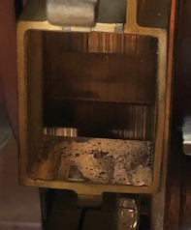

**CONCLUSIONI**

Riteniamo il comportamento della spazzola L104 più che soddisfacente, il collettore è in ottimo stato, ben patinato. Il consumo della spazzola è <1mm dopo 10 giorni.

Il collettore dove è installata la RC87 invece si presenta rigato con asportazione di metallo ed il consumo della spazzola è stato >10mm dopo 10 giorni. Le rigature sul collettore e la eccessiva presenza di polviscolo metallico sono da imputare ad una qualità spazzola non idonea alle condizioni di esercizio del motore e ad un numero eccessivo di spazzole installate.

Consigliamo di procedere con il cambio di qualità a favore della L104 e riduzione della muta da 24 a 18 spazzole.

Suggeriamo inoltre di procedere con la prossima fermata di manutenzione alla rettifica del collettore ad anelli motore Est, ed alla installazione di nuovi portaspazzole a pressione costante con molla a ricciolo.

Sarà ns premura inviarvi ns migliore offerta per la fornitura di spazzole L104 da mm 40x32x50 con limite d’usura sullo spessore e dei portaspazzole a pressione costante con molla a ricciolo.

Rimaniamo a disposizione per ogni ulteriore informazione e con l’occasione porgiamo cordiali saluti